System zarządzania i monitorowania energii - co to?
Z naszego artykułu dowiesz się czym jest system zarządzania i monitorowania energii oraz jak można wykorzystać go w nowoczesnym budownictwie. Zachęcamy do lektury.

Czym jest system zarządzania i monitorowania energii?
Gdy planujemy projekt budowli już na początkowym etapie, czyli etapie projektowym, musimy zastanowić się nad ważną kwestią, mianowicie nad aspektami rachunków eksploatacyjnych w przyszłości. By owe rachunki zmiejszyć, być może system zarządzania i monitorowania energii to rozwiązanie dla nas.

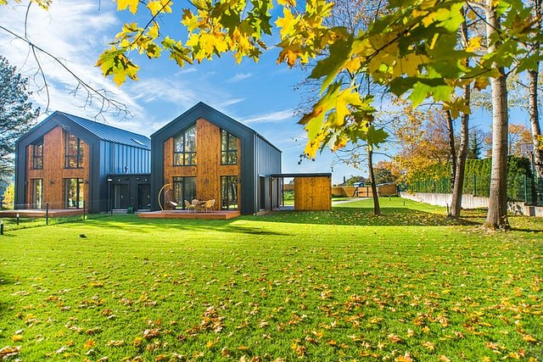
Gdzie wykorzystywany jest tego typu system?
System zarządzania i monitorowania energii - co to takiego oraz gdzie możemy go wykorzystać? Otóż jest to układ czujników a także urządzeń których zadaniem jest dokonywanie specjalistycznych pomiarów zużycia energii elektrycznej ale także wody czy gazu lub paliwa. Tego typu rozwiązanie jest stosowane zarówno w budynkach mieszkalnych jak i we wszelkiego rodzaju fabrykach, magazynach czy też laboratoriach.

Ile kosztuje system zarządzania i monitorowania energii?
By rzetelnie odpowiedzieć na pytanie ile kosztuje system zarządzania i monitorowania energii musimy zastanowić się jaki to będzie rodzaj systemu, jak będzie on rozbudowany, ile będzie wykorzystywać elementów i urządzeń. Dodatkowo na cenę tego systemu będzie miała również wpływ wielkości samej nieruchomości, w której chcemy zastosować wspomniane systemy.

